LE LABORATOIRE
Baccalauréat Professionnel Métiers de la Mode Vêtements

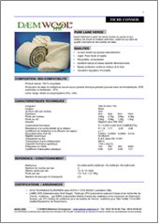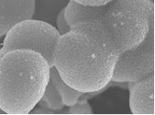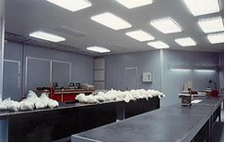
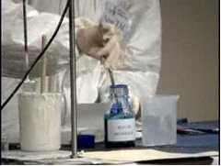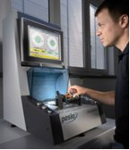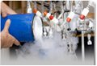
Année 2010-2011
Nom :
Classe :

Professeurs : Gaboreau- Guitton- Prodhomme

Sommaire

- Pourquoi des essais en laboratoire sur les matériaux ? p3
- Présentation du matériel du lycée léonard de Vinci p4
- La normalisation p5
- Identification des matières textiles par combustion p6
- Stabilité dimensionnelle au lavage _ Machine à laver le linge p7-8
- Ecart angulaire p9-10
- Résistance des teintures _ Chrockmeter p11-12-13
- Test de boulochage _ Abrasimètre p14-15
- Mesure d’épaisseur _ Mesureur d’épaisseur p16
- La masse surfacique _ Balance électronique p17-18-19
- Mesure du tombant d’un matériau_ Le drapéomètre p20-21
- Aptitude du matériau à s’imprégner d’eau_ Spray test p22-23

1- Pourquoi des essais en laboratoire sur les matériaux ?

- BUT :

A chaque mise au point de modèle, on doit s’assurer de la qualité :
- Des matières sélectionnées
- Des fournitures utilisées

On ne doit pas mettre sur le marché des vêtements dont les matériaux comportent des risques.
Pour cela, on doit faire les tests qui s’imposent :
- Au laboratoire d’essai de l’entreprise
- Dans un des laboratoires nationaux

Suite à ces tests, différentes caractéristiques seront révélées et permettront :

- D'adapter le matériau à la fonction pour laquelle on le destine en justifiant le bon choix :
- de son esthétisme (forme, couleur, toucher, coupe)
- de son usage (vêtement pour se vêtir, gant pour se laver, serpillière pour nettoyer).
- De choisir le matériel et de prendre les précautions nécessaires au cours de sa transformation en produit.
- De définir l'entretien, en créant ainsi un produit de qualité satisfaisant le demandeur (client ou utilisateur).

- RÔLE DU LABORATOIRE D'ENTREPRISE

- Décrire : - les caractéristiques particulières
- les performances exigées pour chaque tissu choisi.

-Élaborer les procès-verbaux correspondants à chacun des essais afin de formaliser (traçabilité) et de répondre aux clients lors d'éventuels litiges.

- À QUEL STADE ?

- à la conception :
  - échantillons
  - prototype

- à la réception :
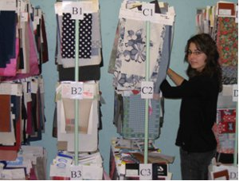
  - produit fini

- QUELS TESTS PRATIQUER ?

On choisira les tests nécessaires selon :

- le type de produit :
- Blouson de motard
- Manteau
- Maillot de bain

- les propriétés attendues :
- Thermique
- Imperméabilité
- Teintures résistantes aux UV, ....

- les matières utilisées :
- Drap de laine
- Jean
- Enduit PU, ....

2- Présentation du matériel du lycée

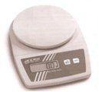  Balance électronique :  Permet de mesurer le poids de l’étoffe au m²  Machine à laver : Permet de contrôler :  la stabilité dimensionnelle après lavage  la résistance de la teinture au lavage | 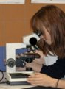    Microscope / compte fils :  Permettent d’identifier le type d’étoffe et ses caractéristiques de tissage.
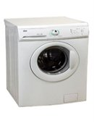  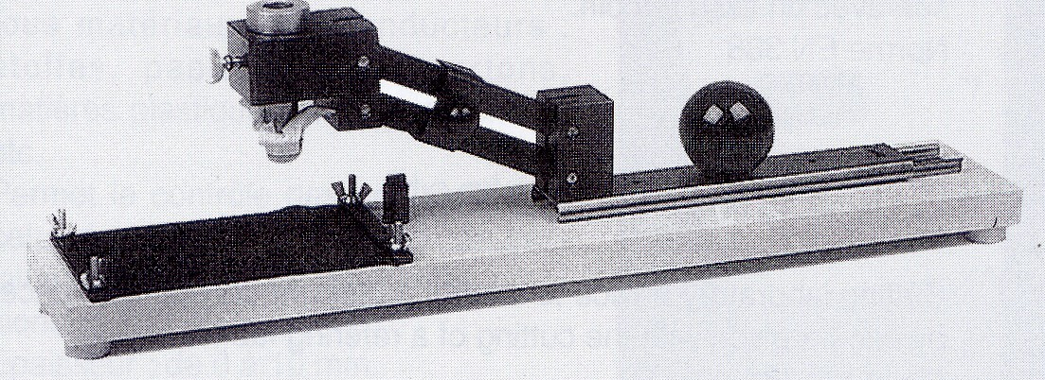 | 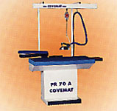
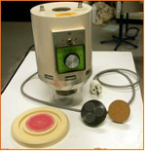  Crockmeter : Permet de constater :  La résistance des teintures au frottement  - Mesure du dégorgement  - Mesure de la dégradation | Fer à repasser: Permet de vérifier :  La résistance au repassage  Le comportement de la matière  au cours du repassage.

Abrasimètre / Boulochage :
Permet d’observer la résistance au boulochage
à l’abrasion
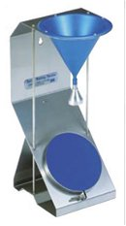
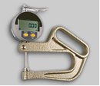
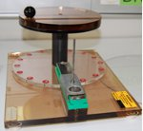
Micromètre :
Permet de déterminer
l’épaisseur de la matière
Drapéomètre :
Permet de déterminer le tombé d’une étoffe.
Spray test:
Permet de contrôler l’aptitude du matériau
à s’imprégner d’eau

3- La normalisation

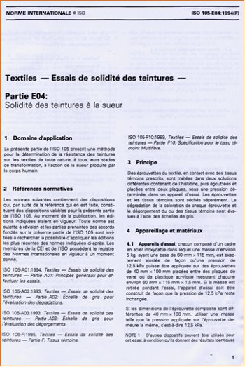
Les matériels de laboratoire et les essais répondent
aux normes en vigueur.

- Normes internationales (ISO)
Ex : ISO 105-E04 : 1994(f), solidité des teintures
- Normes françaises (NF)
Ex : NF G07 121, boulochage

- Normes européennes (EN)
Ex : NF EN 20139, imperméabilité à l’eau

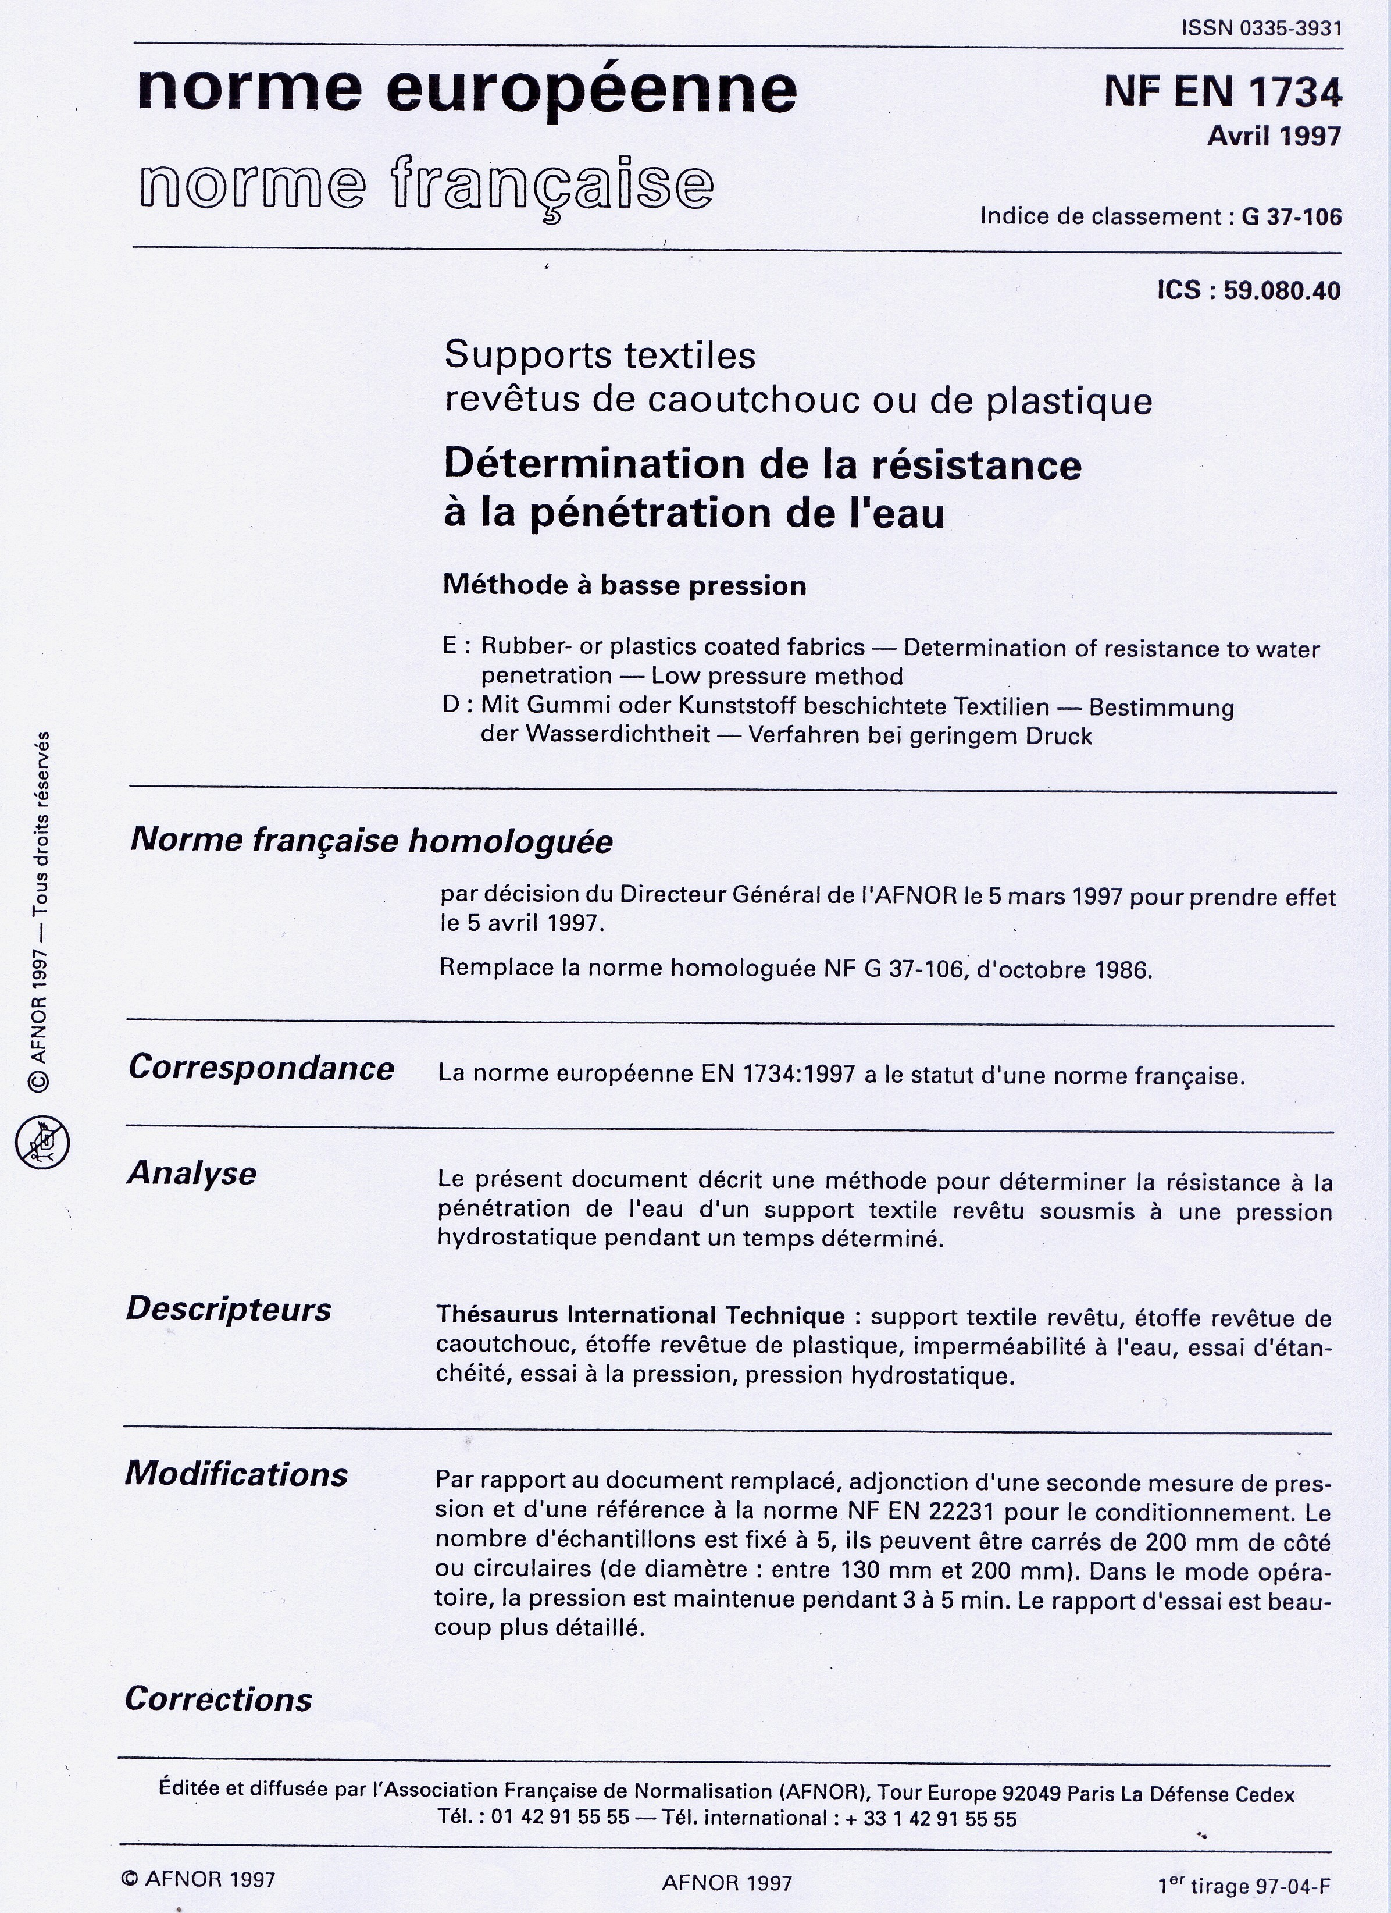

Chaque norme
décrit une méthode pour déterminer la résistance des matériaux à différents tests, ces normes doivent être respectées pour que les tests soient validés.

4- Identification des matières textiles par combustion

BUT

C’est un moyen simple qui permet d’identifier la composition de la matière textile
5 éléments seront pris en compte :
- Comportement à l’approche de la flamme (rétraction, fusion,…)
- Comportement dans la flamme (vitesse de combustion, décomposition,…)
- Odeur
- Comportement retiré de la flamme
- Nature et aspect des cendres

Autres méthodes utilisées pour identifier la composition :
- par un examen microscopique
- par dissolution
- par coloration

MODE OPERATOIRE
- Approchez la flamme
- Notez ce que vous observez
- Dans la flamme, notez ce que vous voyez, ce que vous sentez
- Eloignez la flamme, notez
- Indiquez l’aspect des résidus (couleur, qualité…)
- Complétez le tableau pour chacun des matériaux

Échantillon :  Composition | Comportement à l’approche de la flamme | Comportement dans la flamme | Odeur | Comportement retiré de la flamme | Nature et aspect des cendres

5- Stabilité dimensionnelle au lavage.
Matériel : Machine à laver le linge
NF G 07 123 + NF G 07 127 + NF G 07 136

BUT

- Observer le comportement du matériau à l’entretien :
- Modifications dimensionnelles
- Modification de l’aspect
- Adapter le code d’entretien

EPROUVETTE

(Dimensions en cm)
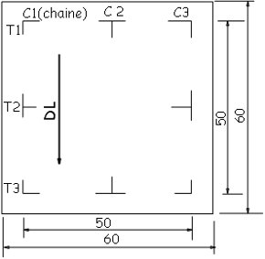

MODE OPERATOIRE

- Couper 1 éprouvette de 60cm x60cm
- Tracer des repères sur les éprouvettes à l’encre indélébile
(Ou matérialiser les repères par des piqûres)
Les mesures sont prises sans tension ni déformation
- Tracer le DL
- Fixer sur les éprouvettes un témoin de coton blanc (5X5 cm) (pour déterminer s’il y a dégorgement)
- Surjeter les bords
- Cranter le surfilage tous les 5 cm
- Peser les éprouvettes sur la balance de précision
- Laver avec de la lessive les éprouvettes à 30° ou 40° ou 60° ou 95° (choix à faire selon composition et type de produit)
- Sécher sur fil à l’air libre
- Mesurer la distance entre les repères 1-2-3 sens chaîne
1-2-3 sens trame
11- Calculer le % de retrait

2% à 3% est la TOLERANCE de retrait acceptée

12- Peser l’éprouvette sur la balance de précision
13- Déterminer sa perte de masse
14- On pourra dans le même temps observer
Le dégorgement (avec l’échelle des gris clairs, indice de 1 à 5, 5 étant la meilleure note, donc pas de dégorgement)
La dégradation (avec l’échelle des gris foncés, indice de 1 à 5, 5 étant la meilleure note, donc pas de dégradation)
MATERIAUX échantillon (composition, armure, tricot)

STABILITE DIMENSIONNELLE
Cocher l’essai réalisé Noter la vitesse d’essorage (en tours/minute) :
Lavage machine à 40°C _________________tr/min
Lavage main à 40°
Lavage machine à 60° Noter la durée du lavage :_________
Lavage machine à 95°

RETRAIT en CHAINE
Avant lavage |  | Après lavage
C1 |  | C’1
C2 |  | C’2
C3 |  | C’3
C moyenne |  | C’ moyenne

Formule | Calcul
Retrait en % = C – C’ x 100
C

RETRAIT en TRAME
Avant lavage |  | Après lavage
T1 |  | T’1
T2 |  | T’2
T3 |  | T’3
T moyenne |  | T’ moyenne

Formule | Calcul
Retrait en % = T – T’ x 100
T

Masse initiale
Masse après essai
PERTE DE MASSE AU LAVAGE
Indice de dégorgement
Indice de dégradation
CONCLUSION :

6- Ecart angulaire
Matériel : Règle Equerre
NF G 07 153

PRINCIPE

Un tissu présente un écart angulaire lorsque les filés de trame ne sont pas perpendiculaires aux filés de chaîne.
L’écart angulaire mesure la dénivellation « h » subie par les fils de trame sur une distance « d » dans le sens de la largeur :
lisière
lisière
tissu
équerre
Règle
Fil de trame
h
d=1m

Le tissu dans la zone de mesure ne doit pas être froissé, chiffonné ou déformé
Cette mesure se fait de préférence au moment de la visite des pièces sur la table de visite.

MATERIEL UTILISE
- équerre
- règle

FORMULE POUR MESURER UN ECART ANGULAIRE RECTILIGNE

$$\text{écart angulaire en \% }= \frac{h}{d}\text{ x 100}$$

RESULTAT

Distance d = Hauteur h =

$\text{écart angulaire en \% }= \frac{h}{d}\text{ x 100}$ =

 | Distance d = | Hauteur h = | Ecart angulaire
Tissu 1
Tissu 2
Tissu 3
Tolérances : 2 % pour les tissus à motifs ou trame apparente
4 % pour les tissus unis
PROCES VERBAL
Tissu 1
Tissu 2
Tissu 3

7- La résistance des teintures
Matériel : Le crockmeter
NF en ISO 105 X 12

BUT
Tester la solidité des teintures et impressions au frottement
(Test de résistance des teintures aux frottements ISO 105X10 – ISO 105D01)
- A sec
La cheville maintien le tissu témoin sur la masse
- Au mouillé
La manette
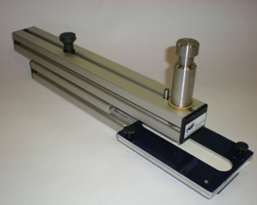
- Au solvant

Pour évaluer le risque de dégorgement et de dégradation de la teinture sur un autre matériau,
choisir judicieusement des matériaux susceptibles d’être soumis à ce test.

Le Bâti

La plaque de maintien
L’éprouvette

Préparation des matières :

Eprouvettes : 8 cm x 17 cm , 1 en sens chaîne et 1 en sens trame.
Tissu témoin de coton blanc : 5 cm x 5 cm

MODE OPERATOIRE
- Placez et fixez à l’aide d’une bague spéciale le tissu témoin sur la cheville.
- Positionnez l’éprouvette de tissu à tester sur la partie plane du bâti.
- Effectuez en 10 secondes 10 mouvements de va et vient.
- Evaluez le dégorgement sur le tissu témoin:
Utilisez l’échelle des gris clairs normalisée ; Donnez un indice de 1 à 5
- Evaluez la dégradation sur l’éprouvette :
Utilisez l’échelle des gris foncés normalisée ; Donnez un indice de 1 à 5

Pour le frottement au mouillé :
Trempez le tissu témoin de coton blanc dans l’eau
Essorez-le de façon à contenir environ son propre poids en eau
Faites l’essai
Séchez-le à température ambiante et évaluez

Pour le frottement au solvant :
Trempez le tissu témoin de coton blanc dans un solvant (perchloréthylène, essence F, ..)
Essorez-le de façon à contenir environ son propre poids en solvant ; faites l’essai
Séchez-le à l’air libre à température ne dépassant pas 60° et évaluez

RESITANCE DES TEINTURES AU FROTTEMENT A SEC

Tissu témoin : |  | Eprouvette :
Indice d’évaluation : |  | Eprouvette :
Dégorgement : | Dégradation | Eprouvette :
PROCES VERBAL:

Tissu témoin : |  | Eprouvette :
Indice d’évaluation : |  | Eprouvette :
Dégorgement : | Dégradation | Eprouvette :
PROCES VERBAL:

Tissu témoin : |  | Eprouvette :
Indice d’évaluation : |  | Eprouvette :
Dégorgement : | Dégradation | Eprouvette :
PROCES VERBAL:

Tissu témoin : |  | Eprouvette :
Indice d’évaluation : |  | Eprouvette :
Dégorgement : | Dégradation | Eprouvette :
PROCES VERBAL:

Tissu témoin : |  | Eprouvette :
Indice d’évaluation : |  | Eprouvette :
Dégorgement : | Dégradation | Eprouvette :
PROCES VERBAL:

Tissu témoin : |  | Eprouvette :
Indice d’évaluation : |  | Eprouvette :
Dégorgement : | Dégradation | Eprouvette :
PROCES VERBAL:

8- Test de boulochage
Matériel : Abrasimètre
NF G07 121

1- BUT DU TEST DE BOULOCHAGE :
Tester la résistance au boulochage.

2- MODE OPERATOIRE DE PEPARATION DU MATERIEL
1_ Couper 2 éprouvettes à l’aide du découpoir
- poser le tissu sur le socle rouge
- poser le découpoir au dessus
- exercer une pression sur le découpoir tout en tournant la poignée (1/2 tour)
2_ Placer le cercle de mousse sur le socle de plastique noir, puis l’éprouvette face à tester au dessus, replacer l’anneau et visser les écrous.

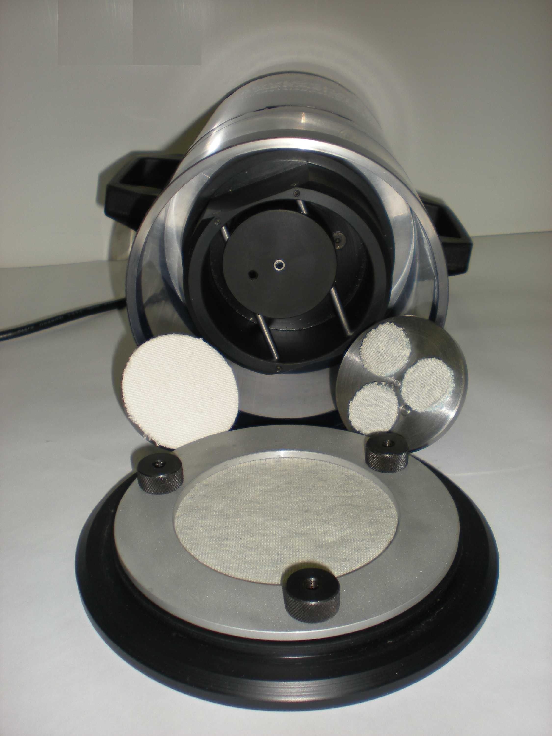
Interrupteur
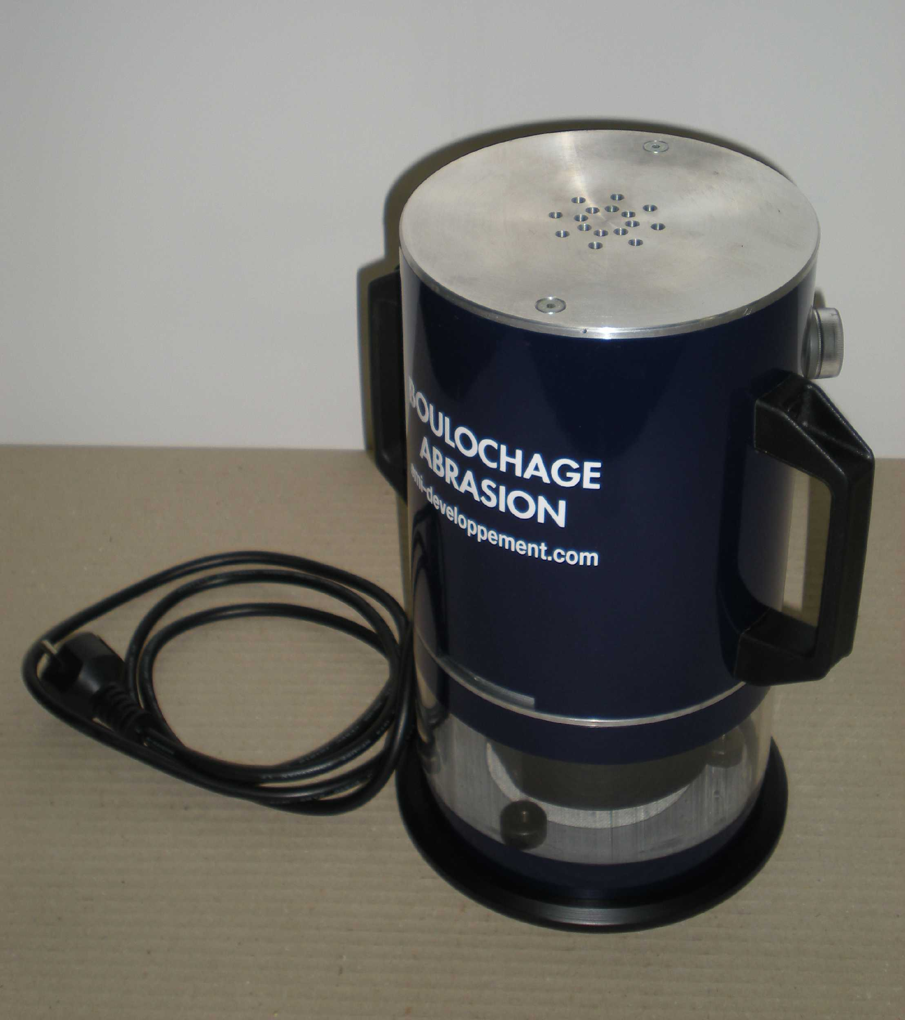
Test de boulochage patin frotteur en liège
Minuterie pour le réglage du temps de test

Anneau

Socle

3- MISE EN MARCHE DU TEST DE BOULOCHAGE :
- Choisir le patin grand diamètre (disque de liège à changer en début de test) et l’insérer sous le bloc moteur (l’appareil doit être débranché)
- Placer le bloc moteur sur l’éprouvette.
- Régler la minuterie à 20 minutes (moyenne) et mettre en marche.

- Observer et commenter la dégradation due au boulochage. Utiliser les étalons photographiques pour le boulochage. Il faut regarder le tissu en incidence rasante et non sur le dessus.

- Donner l’indice de 1 à 5 dans la gamme de boulochage retenue (petites, moyennes ou grosses bouloches, chaîne et trame ou tricot). Voir dans document « standard photographique »

ABRASIMETRE : TEST de BOULOCHAGE
Avant | Après | Procès verbal :

ABRASIMETRE : TEST de BOULOCHAGE
Avant | Après | Procès verbal :

ABRASIMETRE : TEST de BOULOCHAGE
Avant | Après | Procès verbal :

ABRASIMETRE : TEST de BOULOCHAGE
Avant | Après | Procès verbal :

9- Mesure d’épaisseur
Matériel : Le mesureur d’épaisseur
NFG07153 NF en ISO 5084

1- BUT

Cet appareil a pour but de déterminer l’épaisseur (comprise entre 0 et 10 mm) des matériaux :
- textiles (tricot, tissé, non tissé…)
- matériaux enduits
- caoutchouc
- matières plastiques
- cuir…
Afin de contrôler le matériau acheté.

2- DESCRIPTION – MODE OPERATOIRE

Mesureur d’épaisseur manuel digital

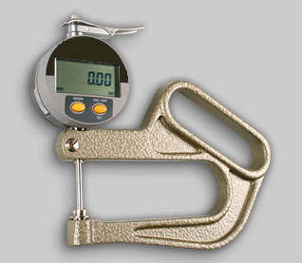
Disque

Tissu à insérer

Palpeur

Bouton de remise à zéro

Comparateur digital

socle

- Régler le « zéro » : remonter la manette tout en haut et introduire le tissu entre les 2 disques.
- Abaisser la manette vers le bas.
- Lire la mesure d’épaisseur en mm avec l’aiguille.

Comparer les résultats obtenus précédemment avec le mesureur d’épaisseur manuel :
- uniquement pour les tissus « secs », tissus non mous ou ne s’aplatissant pas par écrasement

Sur la largeur du tissu, relevez l’épaisseur aux endroits indiqués
 | N°1 | N° 2 | N°3 | N°4 | N° 5
Epaisseur

- La masse surfacique
Matériel : La balance électronique
NF G 07 115 NF G 07 150

BUT

Déterminer la masse en grammes d’une surface de 1m² d’un matériau pour vérifier la quantité de matière reçue.

EPROUVETTE Découper 5 éprouvettes de 100 cm².

MODE OPERATOIRE  - Mettre sous tension  - Mettre en marche ON  Les contrôles électroniques s’affichent et à l’écran  La balance est prête pour la pesée lorsque l’écran indique 0g  - Placer l’éprouvette sur le plateau  - Attendre la stabilisation de la pesée et lire le résultat affiché  - Calculer la masse au m² | 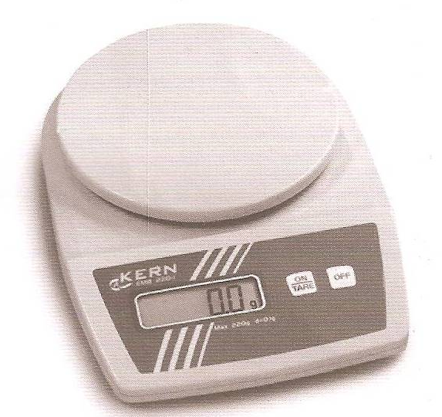 | 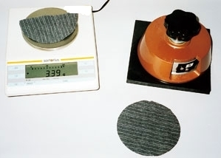

EXEMPLE DE CALCUL

Une entreprise commande un tissu : Laize 1,46 m
Longueur du rouleau 140m
Poids de la matière reçue = 70kg
L’entreprise ne vérifie pas le métrage en déroulant le tissu (trop de manipulations et de temps) mais en calculant le poids au m² du tissu. Cela permet de contrôler si le métrage commandé correspond au poids de la matière réceptionnée.

Composition éprouvette: |  |  | Méthode de calcul
Essais | MASSE en g de l’éprouvette de 100cm² |  | Poids du rouleau = 70kg  70kg = 70 000g
1 | 3,35 |  | Calcul de la surface de la matière (en cm²)  100 cm² 3,15g  X cm² 70 000g
2 | 2,95
3 | 3,30
4 | 3,2 |  | (70 000 x 100) : 3,15 = 2 222 222,22 cm²
5 | 2,95 |  | Rappel calcul de surface  Longueur (cm) X largeur (cm) = Surface (cm²)
Total | 15,75
Moyenne | 15,75 : 5 = 3,15 |  | L (?) x 146cm = 2 222 222,22 cm²  2 222 222,22 = 15 220 cm = 152,20m  146
Echantillon

Tissu commandé ; 140m |  | Réellement reçu ; 152, 20 m |  | Comparaison ; + 12.20 m

Composition éprouvette: |  |  |  | Méthode de calcul
Essais | MASSE en g de l’éprouvette de 100cm² |  |  | Poids du rouleau = 60kg  60kg =
1 |  |  |  | Calcul de la surface de la matière (en cm²)  100 cm²  X cm²
2
3
4 |  |  |  | (……………….. x 100) : ……….. = ………………….
5 |  |  |  | Rappel calcul de surface  Longueur (cm) X Largeur (cm) = Surface (cm²)

Total
Moyenne |  |  |  | L (?) x ……………. = ………………………..  ……………………. = ………………….. = ………  …………
Echantillon

Tissu commandé ; 125m |  |  | Réellement reçu ; …………… |  | Comparaison ; ……………..

Composition éprouvette: |  |  |  | Méthode de calcul
Essais | MASSE en g de l’éprouvette de 100cm² |  |  | Poids du rouleau = 55kg  55kg =
1 |  |  |  | Calcul de la surface de la matière (en cm²)  100 cm²  X cm²
2
3
4 |  |  |  | (……………….. x 100) : ……….. = ………………….
5 |  |  |  | Rappel calcul de surface  Longueur (cm) X Largeur (cm) = Surface (cm²)

Total
Moyenne |  |  |  | L (?) x ……………. = ………………………..  ……………………. = ………………….. = ………  …………
Echantillon

Tissu commandé ; 135m |  |  | Réellement reçu ; …………… |  | Comparaison ; ……………..

Composition éprouvette: |  |  | Méthode de calcul
Essais | MASSE en g de l’éprouvette de 100cm² |  | Poids du rouleau = ……..kg  …………………..……….kg = …………………. g
1 |  |  | Calcul de la surface de la matière (en cm²)  100 cm²  X cm²
2
3
4 |  |  | (……………….. x 100) : ……….. = ………………….
5 |  |  | Rappel calcul de surface  Longueur (cm) X Largeur (cm) = Surface (cm²)

Total
Moyenne |  |  | L (?) x ……………. = ………………………..  ……………………. = ………………….. = ………  …………
Echantillon

Tissu commandé ; ……….m |  | Réellement reçu ; …………… |  | Comparaison ; ……………..

Composition éprouvette: |  |  | Méthode de calcul
Essais | MASSE en g de l’éprouvette de 100cm² |  | Poids du rouleau = ……..kg  …………….……….kg = ……………g
1 |  |  | Calcul de la surface de la matière (en cm²)  100 cm²  X cm²
2
3
4 |  |  | (……………….. x 100) : ……….. = ………………….
5 |  |  | Rappel calcul de surface  Longueur (cm) X Largeur (cm) = Surface (cm²)

Total
Moyenne |  |  | L (?) x ……………. = ………………………..  ……………………. = ………………….. = ………  …………
Echantillon

Tissu commandé ; ……….m |  | Réellement reçu ; …………… |  | Comparaison ; ……………..

11 – Mesure du tombant d’un matériau
Matériel Le drapéomètre à miroir
NF 07 109 - BS 5058 - EN 9073
BUT :
Mesurer le tombant ou le drapé d’un matériau.
Couvercle à rabattre

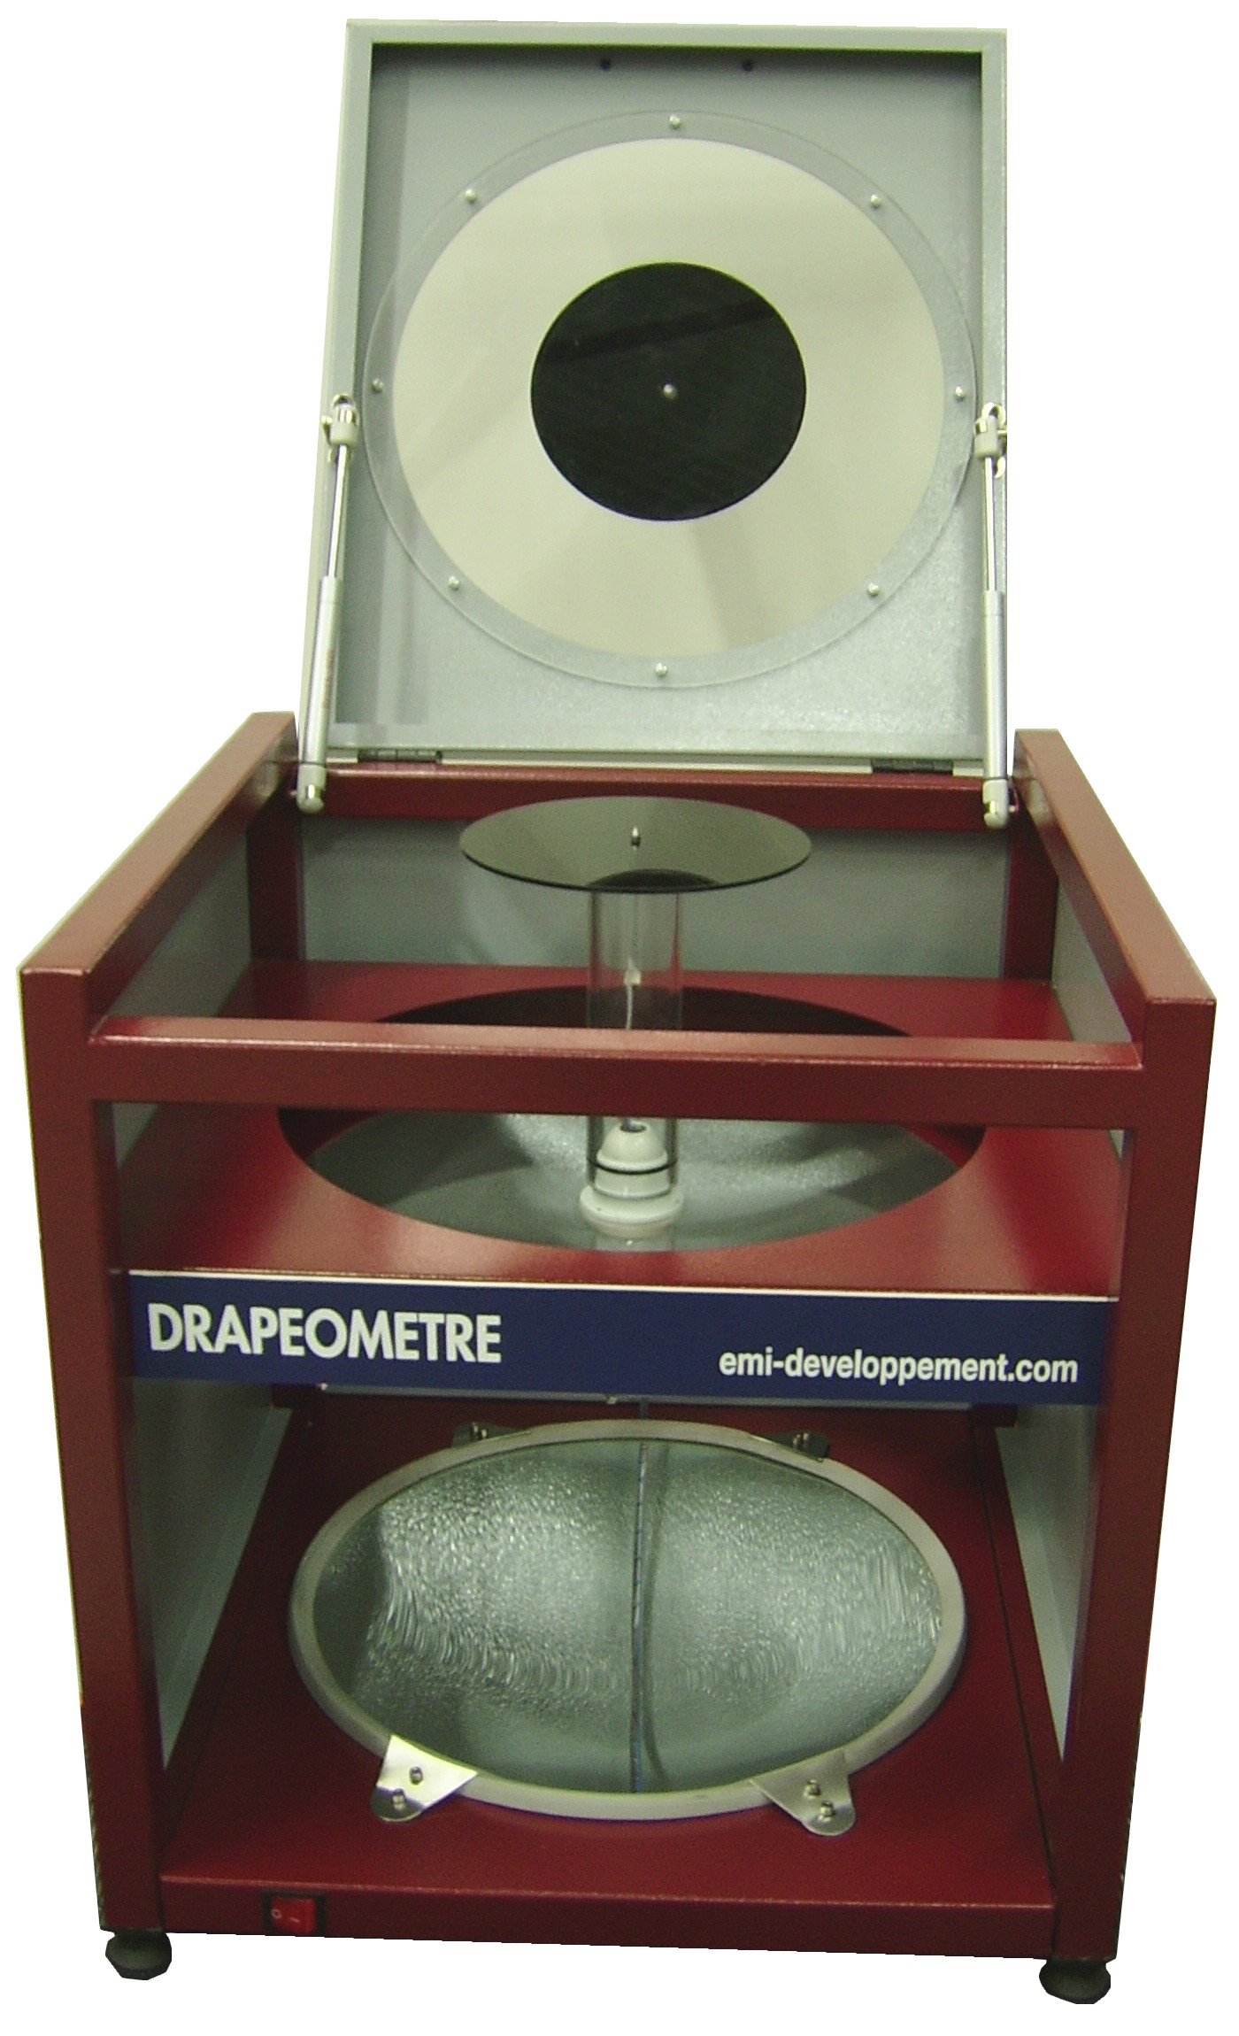
Disque papier vu par
transparence
posé sur le dessus du
couvercle

Disque inférieur fixe
Source lumineuse

Interrupteur : allumage source lumineuse

Miroir parabolique

MATERIEL UTILISE
Disques de papier calque de différents diamètres (24, 30, 36 cm) dont on doit relever la masse en gamme à l’aide de la balance électronique.
(Ǿ 24=…………g Ǿ30=……………g Ǿ36=……………g)
Eprouvettes de tissu à couper (à l’aide des gabarits carton de Ǿ 24, 30, ou 36 cm)

Premier test obligatoire :
Afin d’effectuer le test « Mesure du tombant d’un matériau » le plus approprié à la matière, effectuer un premier test avec le diamètre 30 cm. Pour le deuxième test, le choix du diamètre de l’éprouvette se fera en fonction du résultat de ce premier test.
MODE OPERATOIRE
- Tracer et couper une éprouvette ne présentant pas de défaut apparent
- Marquer le centre de l’éprouvette.
- Placer l’éprouvette en superposant son centre et le centre du disque inférieur fixe.
- Rabattre le couvercle.
- Poser un disque de papier calque de même Ǿ que l’éprouvette sur le couvercle.
- Allumer la source lumineuse du miroir parabolique.
- Attendre 30 secondes avant de dessiner le contour de l’ombre apparue sur le disque de papier calque.
- Découper sur le tracé du disque de papier calque pour enlever la partie extérieure.
- Peser le disque de papier calque afin de mesurer la masse de la surface définie grâce à l’ombre de l’éprouvette projetée par la source lumineuse.
- Procéder au calcul de la différence des 2 masses au 1/100 ème de gramme :
- la masse du disque de papier calque non découpé
- la masse du disque de papier calque découpé (selon l’ombre)

RESULTAT du 1er TEST

- Calculer le coefficient de drapé D, en appliquant la formule suivante :

D₃₀= M1 = Masse en g du disque de papier calque (après découpage de l’ombre) X100
M0 = Masse initiale en g du disque de papier calque

Calcul :

- En fonction du résultat de D₃₀, on détermine le diamètre de l’éprouvette à utiliser pour déterminer le réel coefficient de drapé.
- Si D₃₀ < 30%, utiliser des éprouvettes de 24cm de diamètre
- Si 30% > D₃₀ > 85%, utiliser des éprouvettes de 30cm de diamètre
- Si 85% < D₃₀, utiliser des éprouvettes de 36cm de diamètre

□ Refaire le test et appliquer à nouveau la formule, suivant la même démarche en utilisant l’éprouvette selon ce résultat.

On peut constater alors :
► Matériaux rigides le coefficient tend vers 1
► Matériaux souples le coefficient tend vers 0

EPROUVETTE | DISQUE « COLORE »

- Aptitude du matériau à s’imprégner d’eau
Matériel : Le spray test
NORMES ISO 4920 – NFG 07-05

BUT

L’utilisation du SPRAY TEST permet de déterminer la résistance à l’absorption d’eau d’une étoffe qui subit un arrosage. L’étoffe peut avoir reçu un traitement
Hydrofuge……………………………………………………………………………………………..
Imperméabilisant……………………………………………………………………………………..
Ce test ne permet pas de mesurer la pénétration de l’eau dans le tissu.
1 - Entonnoir: Placé à 15cm au dessus de l’éprouvette et sous un angle de 45° de façon à ce que l’eau s’écoule sur le centre.
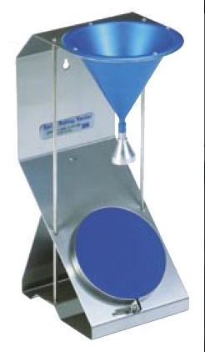

2 - Pomme d’arrosage

3 - Bâti

4 - Anneau de maintien

5 - Eprouvette

MODE OPERATOIRE

- Découper de 3 disques de 160 mm de diamètre avec le gabarit de traçage.
- Placer l’éprouvette entre les anneaux de maintien.
- Placer l’éprouvette sur la partie inclinée du bâti.
- Placer l’appareil dans un grand récipient.
- Verser 250ml d’eau dans l’entonnoir. (Attention l’écoulement de l’eau est instantané!)
- Attendre l’écoulement complet de l’eau avant d’observer.
- Effectuer la cotation de « mouillabilité »en comparant le résultat avec le standard photographique
- Donnez une cotation de 1 à 4 et une appréciation de peu à dense.

Tissu 1
Tissu Témoin : |  | Procès verbal :
Indice de mouillabilité | Appréciation | Procès verbal :

Tissu 2
Tissu Témoin : |  | Procès verbal :
Indice de mouillabilité | Appréciation | Procès verbal :

Tissu 3
Tissu Témoin : |  | Procès verbal :
Indice de mouillabilité | Appréciation | Procès verbal :

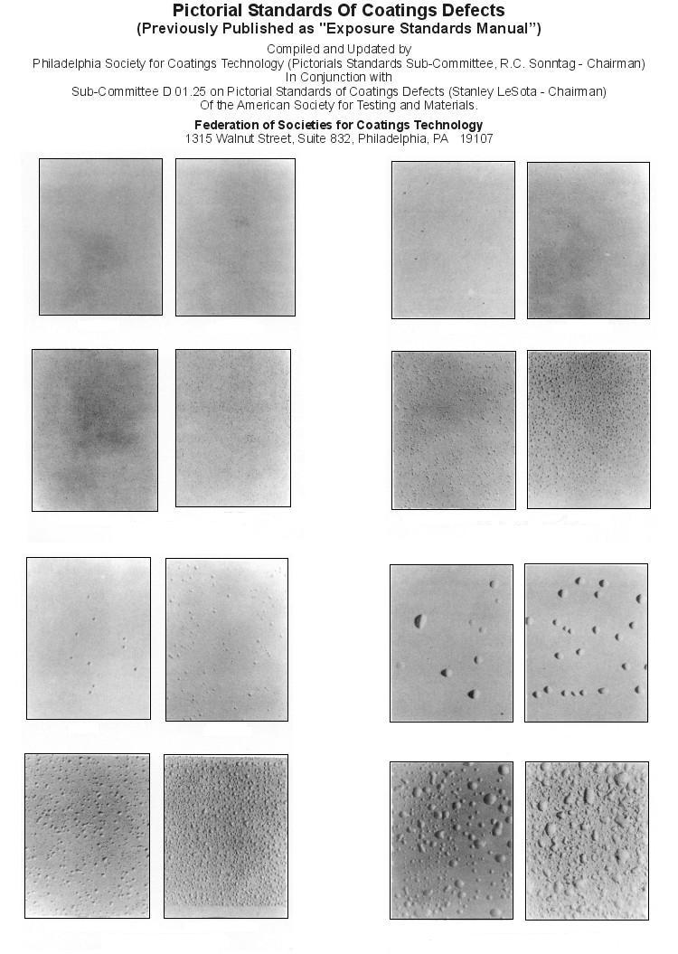
Peu Faible
Peu Faible
Peu Faible
Peu Faible
Moyen Dense
Moyen Dense
Moyen Dense
Moyen Dense
STANDARD Photo N°1
STANDARD Photo N°2
STANDARD Photo N°3
STANDARD Photo N°4

